# Análisis de Eventos y Rendimiento

## Informe de Resultados

Este documento presenta un análisis detallado de los eventos correspondientes a los labels "AccountDashboardModuleAgent.1.getAccountModules_success" y "Settings.3.getUserSettingsConfig". Se incluyen gráficas del número de eventos por segundo y del percentil 95 del tiempo de respuesta, con un umbral máximo de 1000 ms.

## Índice

1. Gráfica de eventos por segundo  
2. Gráfica de percentil 95 del tiempo de respuesta  
3. Conclusiones

## 1. Gráfica de eventos por segundo

La siguiente gráfica muestra el número de eventos por segundo a lo largo del tiempo, agrupado en intervalos de 5 segundos.

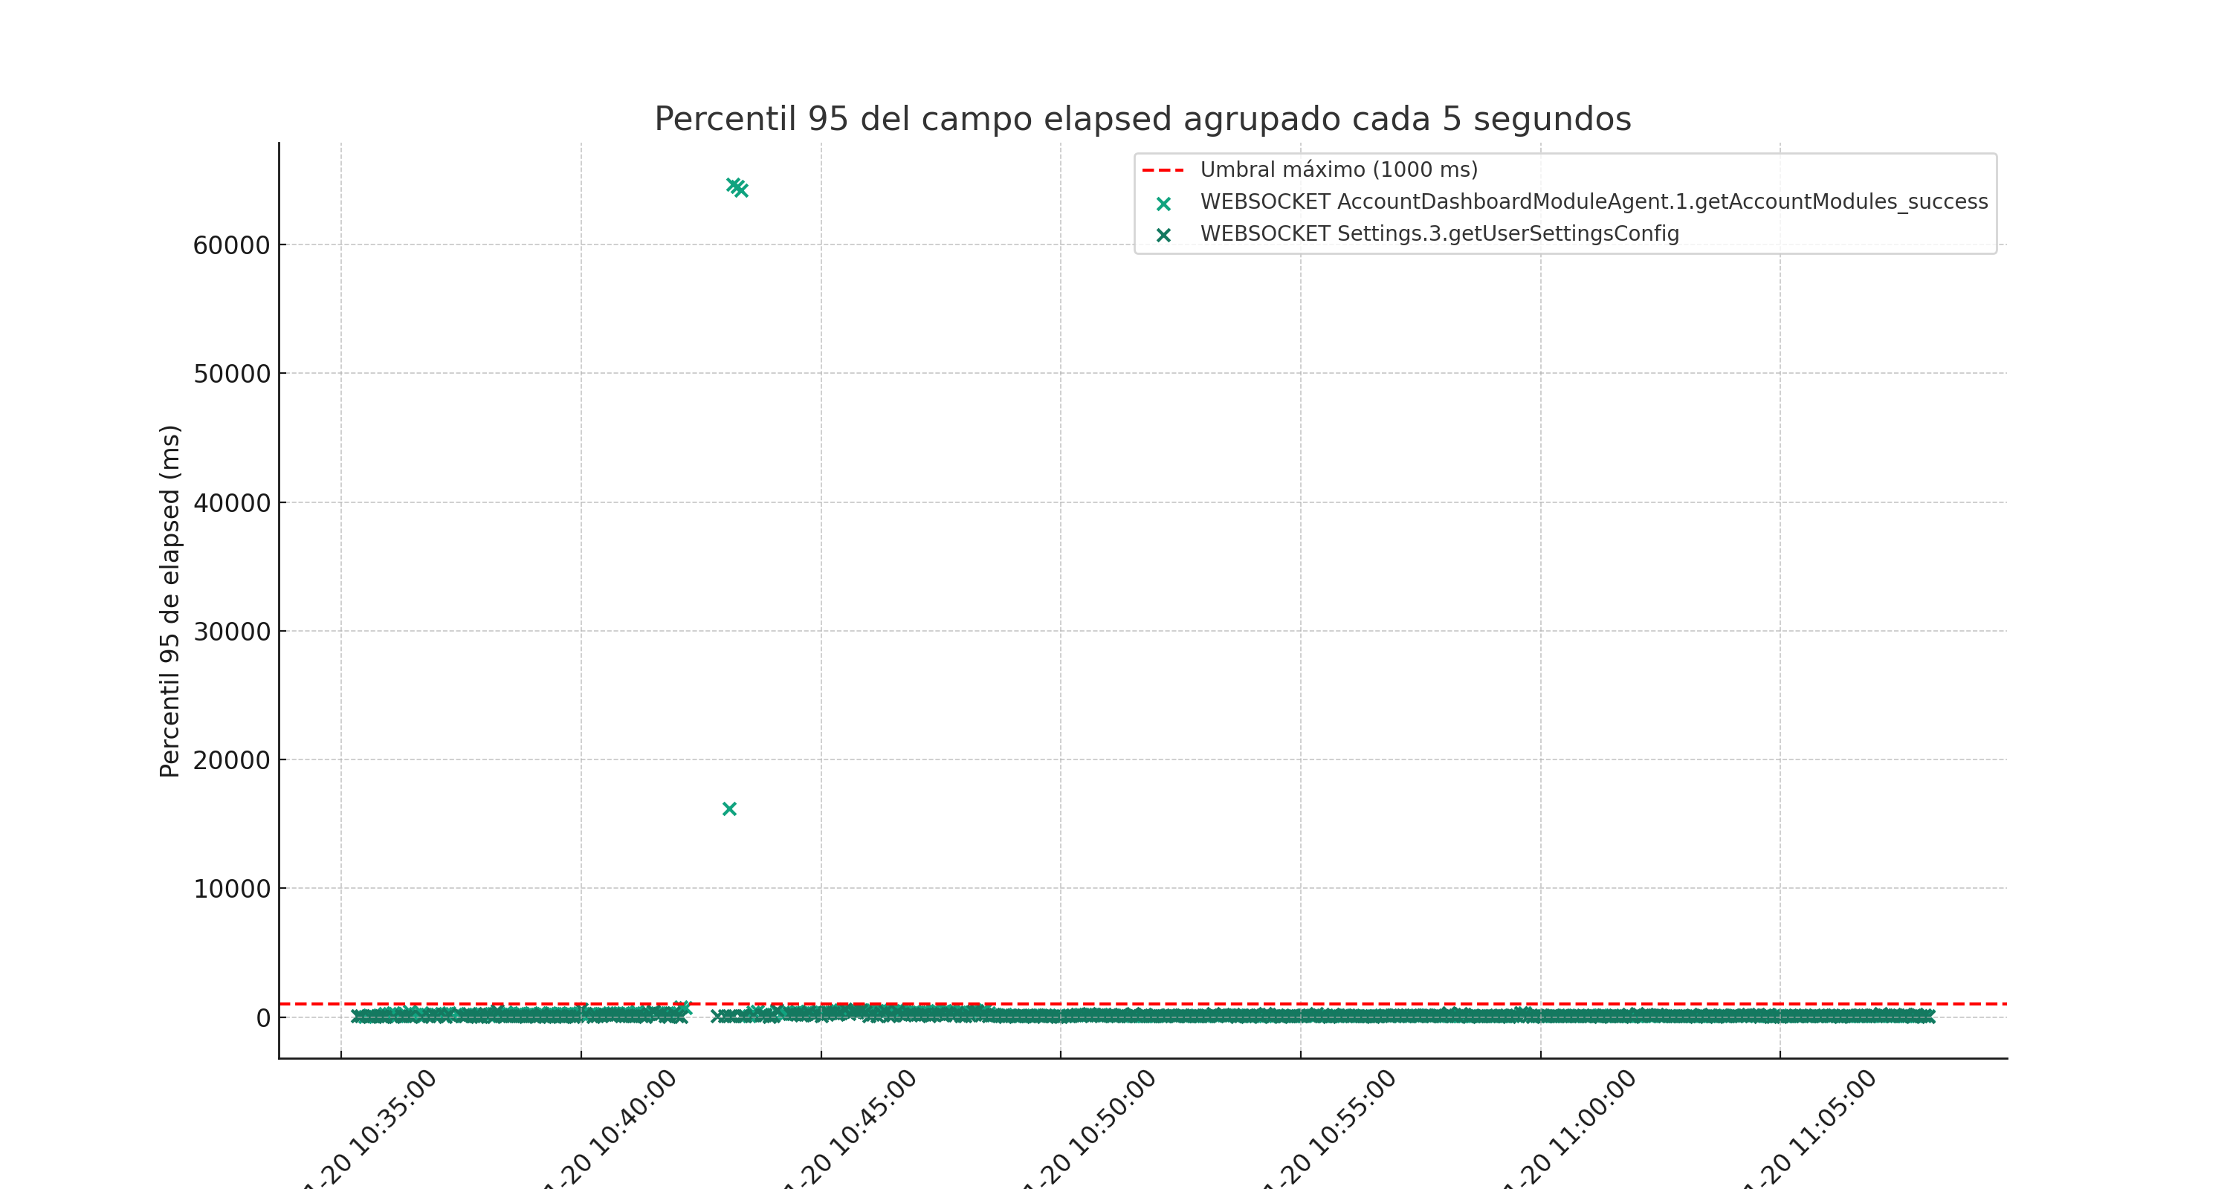

## 2. Gráfica de percentil 95 del tiempo de respuesta

La siguiente gráfica muestra el percentil 95 del tiempo de respuesta (en milisegundos) agrupado cada 5 segundos. Se incluye una línea horizontal que representa el umbral máximo de 1000 ms.



## 3. Conclusiones

Las gráficas muestran el comportamiento de los eventos y el rendimiento del sistema. En base al percentil 95 del tiempo de respuesta, se puede evaluar si el rendimiento es aceptable o si se requieren mejoras.